COMITATO REGIONALE BASILICATA
VIALE DEL BASENTO, 118 - 85100 POTENZA (PZ)
TEL. 0971.594169 FAX: 0971.489007
PRONTO A.I.A. 331.8472665
Sito internet : www.figcbasilicata.it
e-mail : segreteria@figcbasilicata.it
e-mail : presidenza@figcbasilicata.it
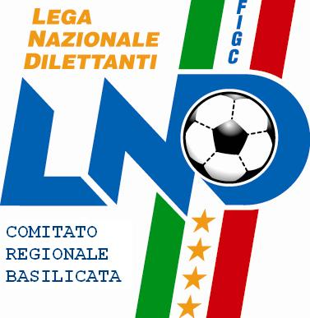

Stagione Sportiva 2010/2011
Comunicato Ufficiale N° 104 del 06/06/2011

1. Comunicazioni della F.I.G.C.

2. Comunicazioni della L.N.D.

3. Comunicazioni del Comitato Regionale

3.1 CONVOCAZIONI RAPPRESENTATIVA REGIONALE ALLIEVI
I calciatori sottoelencati sono convocati per mercoledì 8 giugno 2011 alle ore 15.30 presso il campo Comunale di Picerno, per sostenere una seduta di allenamento in vista della partecipazione al Torneo Internazionale Gaetano Scirea. Gli atleti convocati dovranno presentarsi ai Responsabili Tecnici Mario Cutro e Salvatore Santarsiero, muniti del proprio cartellino o documento di riconoscimento, del corredo personale di gioco e del certificato medico per l'attività agonistica in originale.

CALDARARO ANTONIO 02.12.1995 P.MINOZZI
CARLOMAGNO GIUSEPPE 30.07.1995 LAURIA
CIOFFREDI GIUSEPPE 01.04.1995 POTENZA S.C.
D’ANDREA GIAMPAOLO 20.06.1996 VERDERUOLO ASSO POTENZA
DE MARCO MATTIA 03.01.1995 FRANCAVILLA
EVANGELISTA ROCCO STEFANO 11.07.1995 SPORTING VAGLIO
INGLESE ANTONIO 28.04.1995 CALCIO VENOSA
LAFIOSCA GIANFRANCO 21.12.1995 GRASSANO
LATERZA ALESSIO 12.08.1995 VIGGIANO
LOGIUDICE FLAVIO 23.05.1995 DON BOSCO POTENZA
MECCA VITO 09.01.1995 POTENZA S.C.
NATIELLO GIUSEPPE 28.04.1996 REAL VIETRI
PELLEGRINI NICOLA 20.05.1995 FRANCAVILLA
PODANO MICHELE 20.06.1995 METANAUTO LUCANA
SALAMONE CARMINE 25.01.1995 CASTELLUCCIO
SALERA LUCA 20.12.1995 TRAMUTOLA VAL D’AGRI
TOPAZIO SIMONE 02.01.1995 METANAUTO LUCANA
TOGLIA DAVIDE 06.01.1995 MELFI
TUMMILLO RAFFAELE 13.10.1995 JUNIOR CALCIO LAVELLO
URBANO MATTIA 09.05.1995 FOGGIANO MELFI

3.2 AUTORIZZAZIONE TORNEO DELL’UNIFICAZIONE
Si comunica l’autorizzazione del seguente Torneo Nazionale:

10-12/6/11 | “I° TROFEO CULTURALE LUCANIA - COPPA LEALTA’ NELLO SPORT”– Torneo cat. Esordienti e Pulcini organizzato dalla società Culturale Lucania con la partecipazione delle società Avigliano, Lagonegro, Gravina, Francavilla, Real San Chirico, Macchia Romana, Maglie e Culturale Lucania.

Pubblicato in Potenza ed affisso all’albo del C.R. Basilicata il 6/6/2011

IL SEGRETARIO  (Rocco Picciano) | IL PRESIDENTE  (Pietro Rinaldi)

